GIORNO 3
RISCALDAMENTO

PANCA PIANA 12/10/8 “120
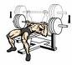
PECTORAL MACHINE 2X10 “120
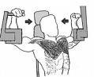
PANCA ALTA CON MANUBRIO 2X8 “120
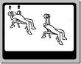
CHEST PRESS CON MANUBRI 2X8 “90
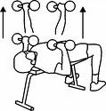
CURL PANCA SCOTT CON BILANCIERE 12/10/8 “90
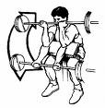
CURL CON MANUBRI SEDUTO 3X8/10 “60
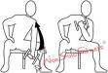

ADDOMINALI AL MACHINE E PANCA …POI RIPETERE ANCORA IL CIRCUITO 2 volte

LEG CURL 3X8 “90

